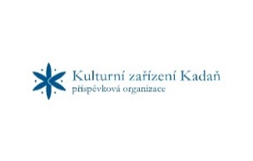

V Kadani, dne 26. 7. 2021
číslo: KZK/2021/1/fro
vyř.: Froňková
O B J E D N A C Í L I S T
DODAVATEL
ATLANT spol. s r.o.
Na Bělidle 1117/7
430 01, Chomutov
IČ: 61461296
DIČ: CZ61461296
kontakt: atlantsro@atlas.cz, 603 274 647
OBJEDNATEL
Kulturní zařízení Kadaň, příspěvková organizace
Čechova 147, 432 01 KADAŇ
IČ: 75110245
DIČ: CZ75110245
Bankovní spojení: Komerční banka, a.s.
Číslo účtu: 43-1221460267/0100

Objednáváme u Vás: | ks | cena | Celkem Kč
Zprostředkování kulturní akce COUNTRY FEST 2021 a areálu františkánského kláštera v Kadani. |  | 50.826,45 | 61.500,-
Cena celkem s DPH |  |  | 61.500,-

Cena celkem: 61.500,- Kč včetně DPH

Termín plnění: 14. 8. 2021

Kontaktní osoba objednatele: Monika Froňková, Čechova 147, 432 01 Kadaň
(tel: 474 334 483, e-mail: fronkova@kultura-kadan.cz

KOPII OBJEDNACÍHO LISTU PŘILOŽTE K FAKTUŘE.

………………………………………. ……………………………………….
Monika Froňková Jana Čechová
účetní ředitelka organizace

